BÀI GIỚI THIỆU SÁCH THÁNG 2

**Giới thiệu sách "Cẩm nang kỹ năng An toàn giao thông"**

Kính thưa các thầy cô giáo cùng các em học sinh thân mến!

An toàn giao thông luôn là vấn đề nhức nhối của toàn Xã hội, là vấn đề được quan tâm hàng đầu hiện nay.

Chúng ta đều biết: Tai nạn giao thông đã gây ra nỗi đau cho biết bao gia đình, hủy hoại tương lai của biết bao bạn nhỏ. Và để giảm bớt nỗi đau đó, mỗi chúng ta cần thay đổi nhận thức, nâng cao ý thức chấp hành pháp luật và kỹ năng tham gia giao thông an toàn.

Hãy chủ động tìm kiếm kiến thức , kỹ năng về an toàn giao thông - Đó chính là cách bạn bảo vệ chính mình, đồng thời góp phần tạo dựng một môi trường giao thông an toàn cho Việt Nam.

Hôm nay Thư viện nhà trường xin giới thiệu đến các em cuốn sách: "Cẩm nang Kỹ năng An toàn giao thông", cuốn sách này sẽ giúp các em trang bị những kỹ năng và kiến thức cơ bạn nhất để các em có thể tham gia giao thông an toàn nhất.

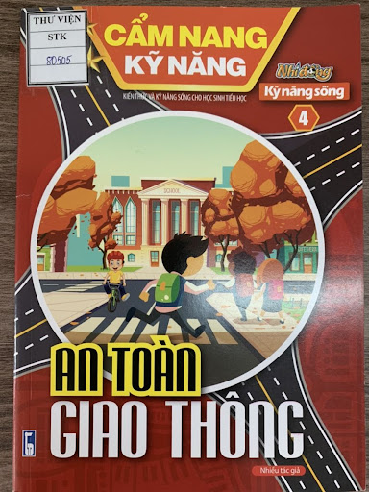

Nội dung trong cuốn sách:

- Hướng dẫn trẻ tham gia giao thông.

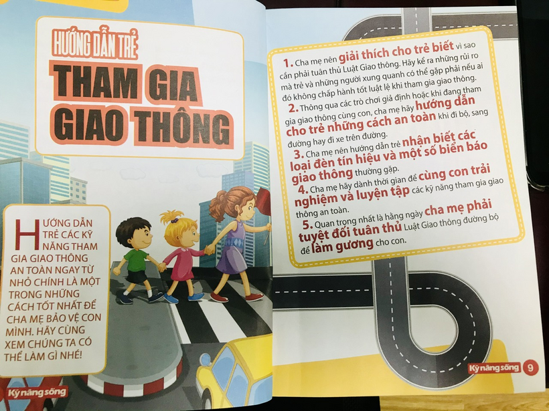

- Hướng dẫn một số loại Biển báo giao thông:

+ Biển báo cấm

+ Biển báo nguy hiểm

+ Biển hiệu lệnh

+ Biển chỉ dẫn

+ Vạch kẻ đường

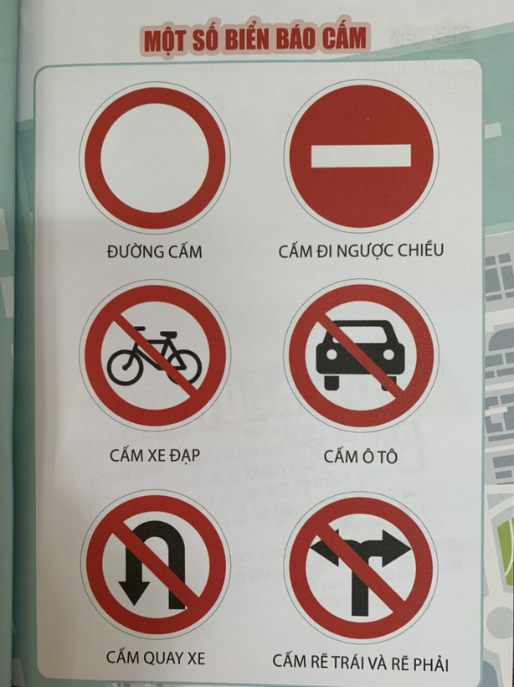

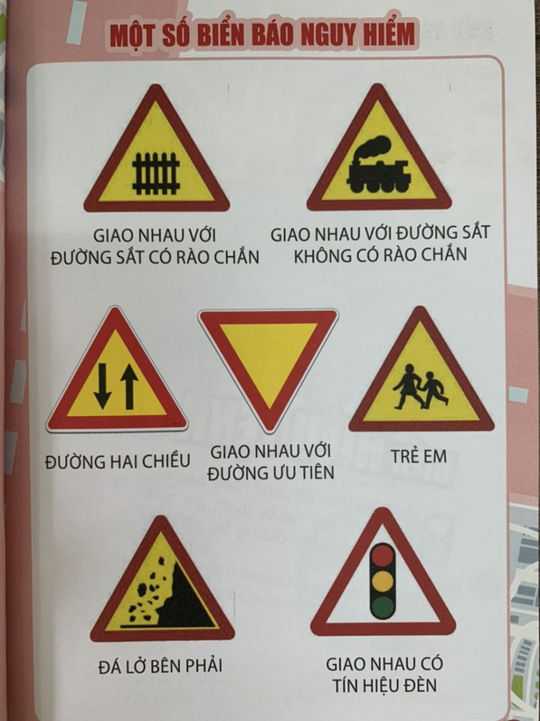

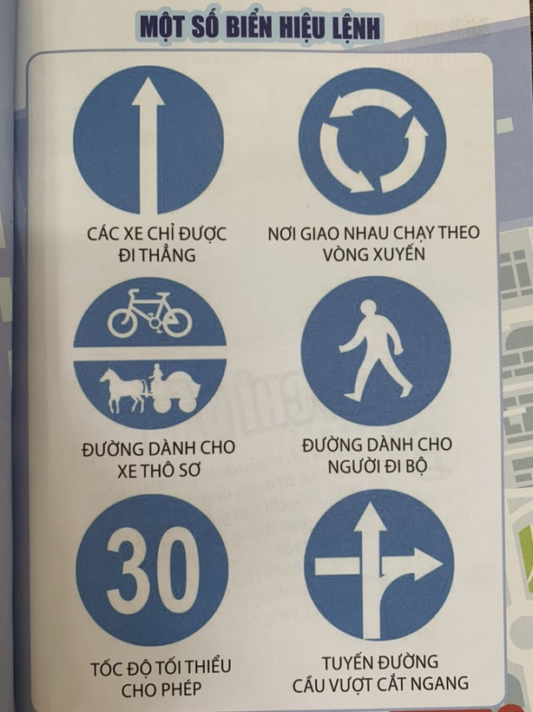

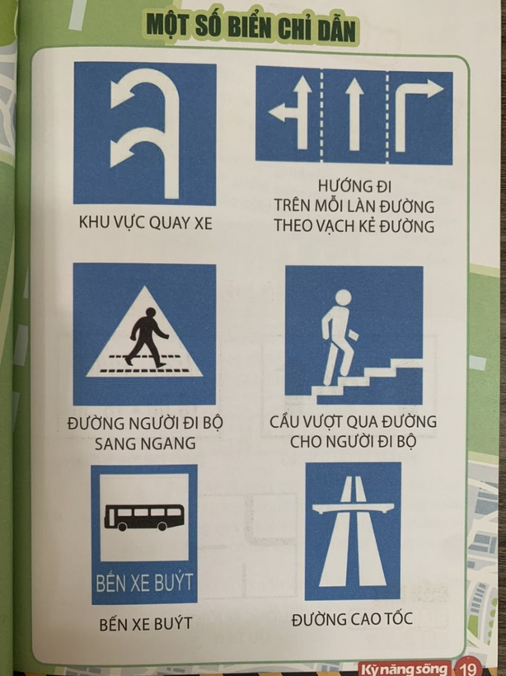

- Hướng dẫn trẻ Đi bộ đúng cách.

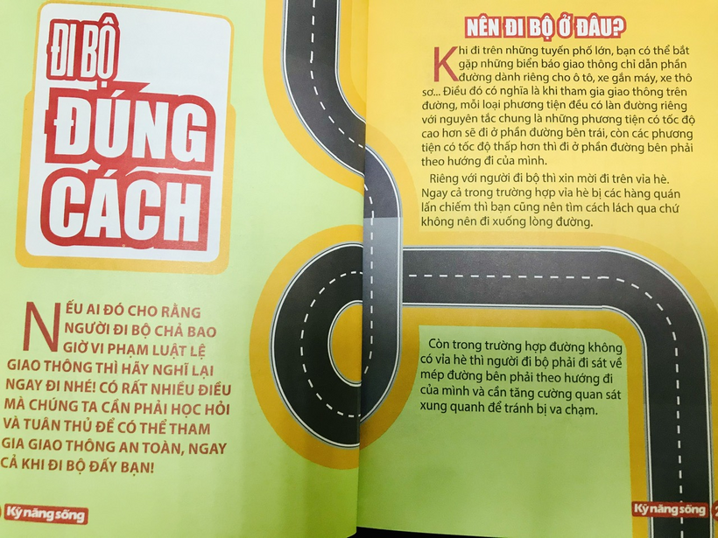

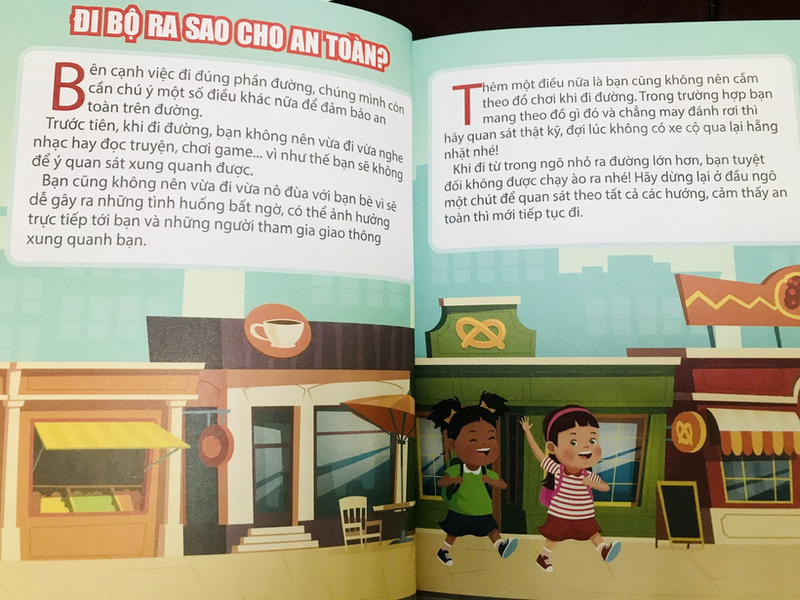

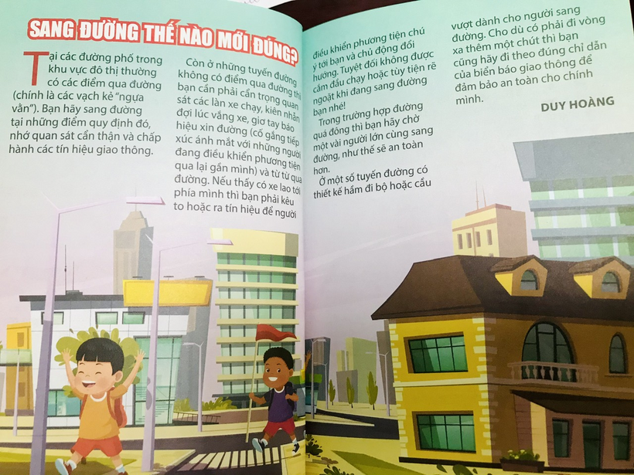

Và còn rất nhiều điều thú vị ở trong cuốn sách đang chờ đón các em khám phá, các em hãy tìm đọc, chia sẻ và lan tỏa những điều mình học hỏi được từ cuốn cẩm nang này tới những người xung quanh, để tất cả mọi người từng bước nâng cao ý thức chấp hành luật lệ giao thông, nhờ thế dần bớt đi những vụ tai nạn giao thông mà trẻ em là nạn nhân trực tiếp hoặc gián tiếp.

**Hãy cùng chung tay xây dựng một môi trường giao thông an toàn vì sự bình an và hạnh phúc của tuổi thơ!**

Sách được in với khổ 14,5 x 20,5cm tại Công ty TNHH MTV in Tạp chí Cộng sản, năm 2021.

Sách hiện tại đã có tại tủ sách kỹ năng - thư viện nhà trường, mời thầy cô giáo và các em học sinh cùng đọc, tìm hiểu để chúng ta khi tham gia giao thông luôn đúng luật và an toàn nhất .